

**关于百度公司的**

**2019春晚红包项目研究**

课 程： IT项目管理

姓 名： 陈思哲

学 号： 516021910038

班 级： F1603203

专 业： 自动化

教 师： 王伟

2018-2019 学年第2学期

2019 年 4 月 25 日

**目录**

**一、PMBOK知识体系** 1

1.1 发展 1

1.2 理念 1

1.3 理论与方法 1

**二、项目介绍** 3

2.1 项目背景 3

2.2 项目内容 3

2.3 项目特点 3

2.4 项目结果 4

2.5 项目研究意义 4

**三、项目案例分析** 5

3.1 流量冲击问题 5

3.1.1 问题描述 5

3.1.2 相关知识点 5

3.1.3 解决方法 6

3.1.4 问题评价 6

3.2 登录下载冲击问题 9

3.2.1 问题描述 9

3.2.2 相关知识点 9

3.2.3 解决方法 9

3.2.4 问题评价 9

3.3 现场机动问题 11

3.3.1 问题描述 11

3.3.2 相关知识点 11

3.3.3 解决方法 12

3.3.4 问题评价 12

**四、总结** 13

**五、参考文献** 14

**六、缩略语表** 14

**七、谢辞** 14

**一、PMBOK知识体系**

1.1 发展

60~70年代，从事项目管理的人们都是在实践方面进行总结 [1]。1976年的一次会议上，有人大胆地提出了一个设想，能否把这些具有共性的实践经验进行总结，并形成“标准”。作为一个议题，与会的人们会后深入地进行思考、研究。1981年，PMI组委会批准了这个项目，组成了Matthew H. Parry为主席的10人小组进行开发。这个小组还得到了25个志愿者的帮助。1983年该小组发表了第一份报告。这个报告中项目管理的基本内容划分为6个领域，即：范围管理、成本管理、时间管理、质量管理、人力资源管理、和沟通管理。这些成了PMI的项目管理专业化基础内容。

1984年PMI组委会批准了第二个关于进一步开发项目管理标准的项目，组成了R. Max Wideman为主席的20人小组进行再开发。1987年该小组发表了研究报告，题目是“项目管理知识体系”。此后的几年，广泛地讨论和争取了关于PMI的主要的标准文件的形式、内容、和结构的意见。有10000多个PMI的成员和20多个其他的专业组织做出了贡献。

1991年、1996年先后进行了修订，成为现在的项目管理知识体系，简称为PMBOK (Project Management Body of Knowledge)。国际标准化组织以该文件为框架，制订了ISO10006关于项目管理的标准。

同时PMI严格按照ISO的更新要求，每四年更新一次PMBOK Guide，目前已经出版了2000年的第2版、2004年的第3版、2008年的第4版、2012年的第5版。最新的第6版正在进行最终的修订，根据PMI最新发布的信息，PMBOK第6版将于2017年3月正式出版，2018年第1季度正式启用。

每一次更新都增加一些能引领项目管理实战发展的新知识。如在第2版中，增加了项目的第三个特点（渐进明细性），改进了项目管理的定义；在第3版中，提出了在整个项目生命周期中都要开展整合管理，提出了事业环境因素和组织过程资产这两个重要概念；在第4版中，增加了收集和分析需求的内容，增加了项目经理必须具备的8大人际关系技能；在第5版中，增加了一个过程组，改成十大过程组，新增相关方管理知识领域等。

截止今日，PMBOK把项目管理划分为10大知识领域，即：项目整合管理、项目范围管理、项目时间管理、项目成本管理、项目质量管理、项目人力资源管理、项目沟通管理、项目风险管理、项目采购管理、项目相关方管理。

1.2 理念

PMBOK指南旨在成为“项目管理知识体系的一个子集，通常被认为是一种良好实践。“普遍认可”意味着所描述的知识和实践大多数时间都适用于大多数项目，并且达成共识关于它们的价值和实用性。“良好实践”意味着人们普遍认为，知识，技能，工具和技术的应用可以增加许多项目成功的机会。“这意味着有时通常由顾问推动的“最新”项目管理趋势可能不是最新版本的PMBOK指南的一部分。

1.3 理论与方法

PMBOK指南是基于流程的，这意味着它将工作描述为由流程完成。这种方法与其他管理标准一致。流程在整个项目或其各个阶段中重叠和交互。

输入（文件，计划，设计等）

工具和技术（应用于输入的机制）

产出（文件，计划，设计等）

指南中描述的PMBOK识别49个过程，这些过程分为五个基本过程组和十个大多数项目中典型的知识区域。

五个过程组是 [2]：

启动：通过获得启动项目或阶段的授权来定义新项目或现有项目的新阶段的过程。

规划：确定项目范围，完善目标和确定实现项目实现目标所需的行动过程所需的那些过程。

执行：执行这些流程以完成项目管理计划中定义的工作以满足项目规范

监测和控制：跟踪，审查和规范项目进度和绩效所需的那些过程; 确定需要对计划进行更改的任何领域; 并启动相应的更改。

收尾：执行这些流程以完成所有流程组中的所有活动，以正式关闭项目或阶段。

十个知识领域包括：

项目整合管理：在项目管理过程组中识别，定义，组合，统一和协调各种过程和项目管理活动所需的过程和活动。

项目范围管理：确保项目包括所需的所有工作以及仅需要的工作以成功完成项目所需的过程。

项目进度管理：管理项目及时完成所需的过程。在第6版PMBOK指南之前，这被称为“项目时间管理”

项目成本管理：涉及计划，估算，预算，融资，资金，管理和控制成本的过程，以便项目可以在批准的预算范围内完成。

项目质量管理：执行组织的过程和活动，确定质量政策，目标和责任，以便项目满足其开展的需求。

项目资源管理：组织，管理和领导项目团队的流程。在第6版PMBOK指南之前，这被称为“项目人力资源管理”

项目沟通管理：确保及时和适当的规划，收集，创建，分发，存储，检索，管理，控制，监控以及项目信息的最终处置所需的流程。

项目风险管理：对项目进行风险管理规划，识别，分析，响应计划和控制风险的过程。

项目采购管理：从项目团队外部购买或获取所需产品，服务或结果所必需的过程。该领域的流程包括采购计划，征集计划，征集，来源选择，合同管理和合同清算。

项目相关方管理：识别受项目影响的所有人员或组织，分析利益相关者对项目的期望和影响，制定适当的管理策略以有效地让利益相关者参与项目决策和执行所需的过程。

十个知识领域中的每一个都包含需要在其学科内完成的过程，以实现有效的项目管理。这些过程中的每一个也属于五个过程组中的一个，创建矩阵结构，使得每个过程可以与一个知识区域和一个过程组相关。

**二、****项目介绍**

2.1 项目背景

过去几年，百度的一些商业决策失误被人诟病，正在艰难地走出泥泞；而在百度文化里如同“定盘星”一样闪耀的技术人，也一边忍受着旁人的侧目，一边度过艰难的日子。而俗话说，对士兵最大的慷慨，就是为他们准备一个盛大的战场。百度人渴望一场大战，洗刷十年风尘。

2018年12月中旬，李彦宏突然宣布一个架构改革，将数据中心、基础架构、运维这些百度核心技术和技术大牛全部整合到一个基础技术体系。就在改革的第16天，组织架构都来不及调整，新任务也来不及制定，甚至连人都没认全的情况下，百度接手了“全中国人都对其威力一无所知”的春晚。

2.2 项目内容

百度将会在春晚发放四轮红包：20:30，派发1000万个20.19元红包；21:30，派发100万个88元红包，22:30，派发10万台小度在家；23:30，派发1万个2019元红包。用户需下载百度APP，登录，在主持人说出开始后，快速点击屏幕。

支撑春晚红包巨大流量的云计算系统，需要由10万台服务器组成。2018年全年，中国销售的全部服务器是300万台。而百度需要在一个月内，毫无准备的情况下，搞定去年全国销量的三十分之一，并且完成采购、生产、调试、接入百度云的全过程。

但是把服务器总数控制在10万台，前提是百度App还需要进行大量优化。因为很多业务和技术人员都把展示自己团队成果的模块挤进百度App。所以App在启动时，会对自家服务器发送100多个连接，大家一致认定，百度App对外连接的数量，要从100个砍到3个。

春晚当天百度App会遭受一波剧烈的登录冲击。预计会是平常登录峰值的2500倍。需要紧急预定各大省市三大运营商的短信发送能力。

2.3 项目特点

规模大。百度将在春晚短短四小时内，发出超10亿元红包。春晚红包的参与规模高达208亿人次，而且大多集中在发红包的几个时间点，故访问峰值巨大，每秒峰值将会达到5000万次，每分钟的峰值将会达到10亿次。参与活动的相关方包括百度、三大运营商、全球硬件供应链、中国数家服务器厂商、外包建设团队、机房运维团队，总计数万人。

时间紧，任务重。2015年，微信曾经上春晚发过红包，在全国观众的冲击下一度跪倒长达一小时。2018年，淘宝提前三个月，为春晚准备了三倍于“双11”的服务器资源。而就在主持人口播活动开始的一瞬间，服务器瞬间超过负荷，瞬时流量是当年“双11”的15倍。而2019年，央视春晚红包招标时间很晚，距离除夕只有一个多月的时间。巨头们都觉得凶险异常，百度站出来承担重任。

技术性强。春晚红包项目的背后，涉及互联网、服务器、移动通讯、数据库、云计算、APP和小程序开发、第三方应用平台、外联业务、信息安全、软硬件维护等诸多领域。要实现例如解决服务器供应问题、海量数据的收集处理、最大程度减少信息量发送、人工智能系统的优化、维护网络平稳运行和保障信息安全等等诸多目标。

2.4 项目结果

就在主持人播报红包开抢的瞬间，上亿人手机屏幕上显示着百度App的红包界面，巨大的数据浪潮涌向北京和南京两地的机房。那一刻，百度大厦里1000多位同事，百度散落在各地机房的100位同事，带着备用零件守候在机房的100多位服务器厂商的工程师，那些中国通信行业和互联网行业的梦想者，用自己的付出搭建出了人类历史上最宽的信息通路。

在春晚现场的四次流量高峰中，百度的服务器均扛住了史无前例的压力，没有发生宕机。百度用了三十个日夜，证明了自己是当之无愧的“老司机”；证明了自己对春晚并不是一无所知；证明这个曾经击垮了阿里巴巴和腾讯的春晚，并没有击垮百度。

2.5 项目研究意义

本项目知名度高，规模空前，是一个庞大的系统。选择此项目，既利于阅读者身临其境地感受与理解，又利于研究者全面综合地分析十大领域五大过程组。另外，此项目的承办方百度，是一家以技术牛著称IT大厂，故深入研究此项目，能提高自身视野，学习科学的管理方法，以及全公司上下弥漫的拼搏，奋斗的职业精神。

**三、项目案例分析**

3.1 流量冲击问题

3.1.1 问题描述

春晚的流量，每秒峰值将会达到5000万次，每分钟的峰值将会达到10亿次。支撑这些流量的云计算系统，需要由10万台服务器组成。但是把服务器总数控制在10万台，前提是百度App还需要进行大量优化。经过评估决定，百度App对外连接的数量，要从100个砍到3个。

3.1.2 相关知识点

规划过程组 [2]

规划过程组包括明确项目全部范围、定义和优化目标，并为实现目标制定行动方案的一组过程。规划过程组中的过程制定项目管理计划的组成部分，以及用于执行项目的项目文件。取决于项目本身的性质，可能需要通过多轮反馈来做进一步分析。随着收集和掌握更多的项目信息或特性，项目很可能需要进一步规划。项目生命周期中发生的重大变更，可能引发重新开展一个或多个规划过程，甚至一个或全部两个启动过程。这种对项目管理计划的持续精细化叫做“渐进明细”，表明项目规划和文件编制是迭代或持续开展的活动。本过程组的主要作用是，确定成功完成项目或阶段的行动方案。

在规划项目、制定项目管理计划和项目文件时，项目管理团队应当征求适当相关方的意见， 并鼓励相关方参与。初始规划工作完成时，经批准的项目管理计划就被视为基准。在整个项目期间，监控过程将把项目绩效与基准进行比较。

多项目优先级理论 [10,11]

在同时开发多个项目的情况下，由于每一个项目的特征都不尽相同，所以各个项目的紧急程度和重要程度都不尽相同。在多项目的管理时，要确保合理分配和使用项目的资源和时间，需要设计一个优先级价值评估，区分项目的优先级，以避免资源冲突。目标就是优先考虑高优先级项目的资源，并最大限度地确认项目的价值。

项目的重要程度和紧急程度矩阵。因为每个部门和人员由于各自职位的不同，掌握的信息和思维方式不同，所以大家对重要性和紧迫性的理解和看法也各不相同。项目优先级的确定必须与公司高层管理人员、部门负责人、其他项目经理和成员，甚至最终客户进行讨论。特别是在实施大量项目和项目复杂性高的情况下，更需要听取各方面的意见和专家的意见，使重点项目的优先安排。为了避免和防止多项目环境下项目之间资源争用带来的资源冲突，可以对项目的优先级排序。

关键链项目管理方法 [3,10]

关键链管理要为约束资源设置资源缓冲区。也就是说，当资源要投入项目任务时应提前准备并且预先告知。这样当真正需要投入资源的时候，相应的资源就可以按时投入到项目中，即使项目资源突然变化，也会提前知晓，从而快速做出应对。

关键链不仅考虑项目中各任务的紧前关系，也充分考虑到项目中现实存在的资源约束，这样其实用性就大大地增强了。而且，关键链法将原本考虑在每个任务中的“安全时间”变成了统筹安排的缓冲时间，从统计学角度出发，可以压缩项目的时间进度，使项目能够尽早完成。

项目采购管理 [2,16]

项目采购管理包括从项目团队外部采购或获取所需产品、服务或成果的各个过程。项目采购管理包括编制和管理协议所需的管理和控制过程，例如，合同、订购单、协议备忘录 (MOA)，或服务水平协议 (SLA)。被授权采购项目所需货物和（或）服务的人员可以是项目团队、管理层或组织采购部（如果有）的成员。

项目资源管理 [2,16]

项目资源管理包括识别、获取和管理所需资源以成功完成项目的各个过程，这些过程有助于确保项目经理和项目团队在正确的时间和地点使用正确的资源。

3.1.3 解决方法

如果全靠临时采购，这件事不可能完成。百度内部必须让出至少5万台服务器来支持春晚红包计划。当凤巢负责人爽快同意后，计划的一半得到满足。剩下5万台，交给采购部门。

北京数据中心曾经预定了4万台服务器，约定春节前交货。此时已经有2万多台交付完毕，还剩1.8万台未交付，这部分服务器可以通过催促赶工来满足。在此期间，百度创造了8小时安装1万台服务器的世界纪录。而对于南京机房的1万台服务器，由于硬件厂商备货时长长于任务时长两到三倍，只有几家大型服务器生产厂商敢于接受订单。但是，限于原料储备不足，他们未来两周的生产能力上限是4000台。这下任务变成了，帮助服务器厂商协调全球供应链，从全世界找到另外几千台服务器的所有配件。团队给全球的供应商一个一个打电话，买最近的一班飞机飞到国外，到每一个工厂里查看零件配给数量。

1月20日夜里，最大一波服务器抵达南京。此时，机房的货梯，由于承受不住一吨多的机柜上下折磨而罢工。电梯检修人员天亮才能赶到，百度等不起这一夜。所有现场的人员，用双手和双肩扛起来一百多斤的服务器，一步一步地从楼梯往上爬。终于，现场维修团队想到，把隔壁楼的电梯配件拆过来。所有的问题解决时，已经是半夜两点了。

把服务器总数控制在10万台，前提是每个用户手机上的百度App还需要进行大量优化。百度App在启动时，会对自家服务器发送100多个连接，这些连接来自于百度不同的业务团队。在春晚当天，每一秒钟，每一个连接都要乘以几千万人这么一个倍数，每个App100个连接，服务器根本不可能承受的住。大家一致认定，百度App对外连接的数量，要从100个砍到3个。由于时间紧迫，很多连接来不及修改背后的整体逻辑，只能暂时抑制。

3.1.4 问题评价

下面分析百度的资源。

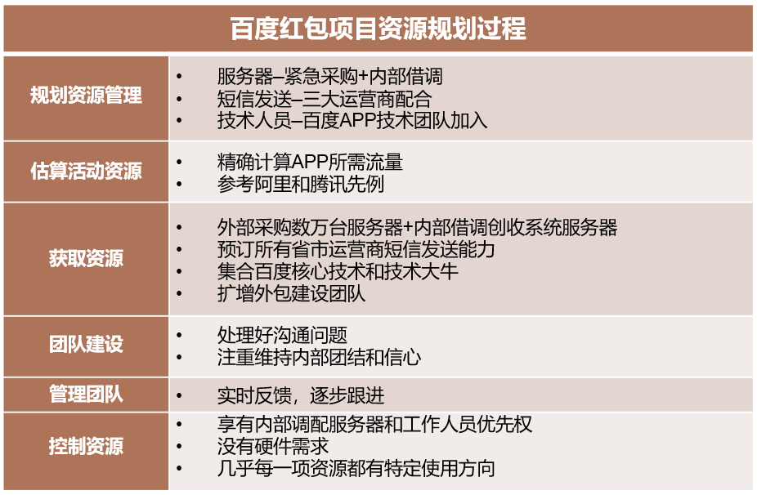

**图1 项目资源规划过程**

同时，可以画出RBS资源分解结构。

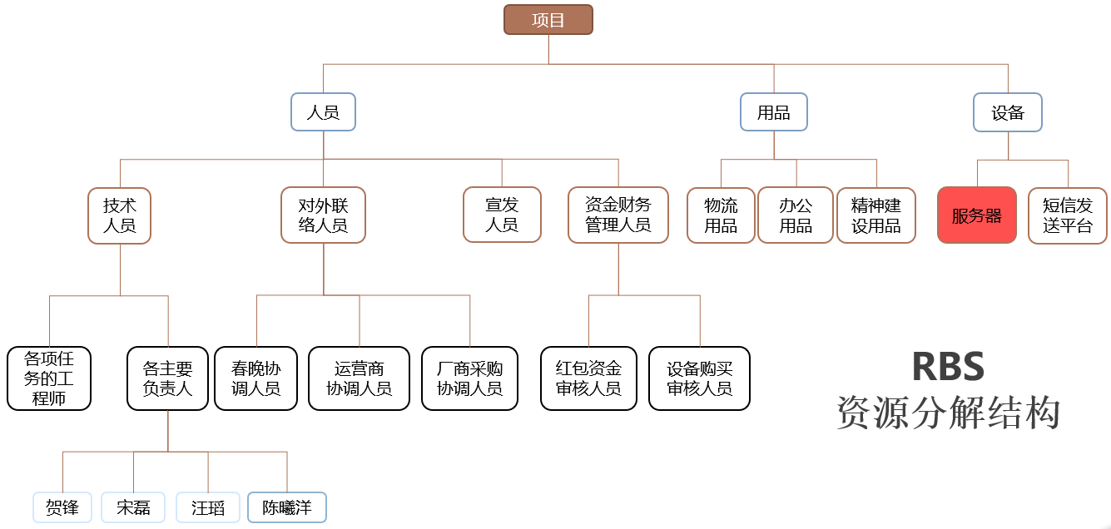

**图2 项目资源分解结构**

我们看到，此次项目的资源瓶颈在服务器上。实际上，对于一家成熟的IT公司，它的每一分算力资源都意味着巨大生产价值，因此百度也不可能为春晚红包项目搁置所有项目。而想要更好地资源管理，我们就需要从多项目整合管理的角度进行分析了。我们利用多项目优先级理论，使用优先级评估矩阵，对项目的周期进行分析。

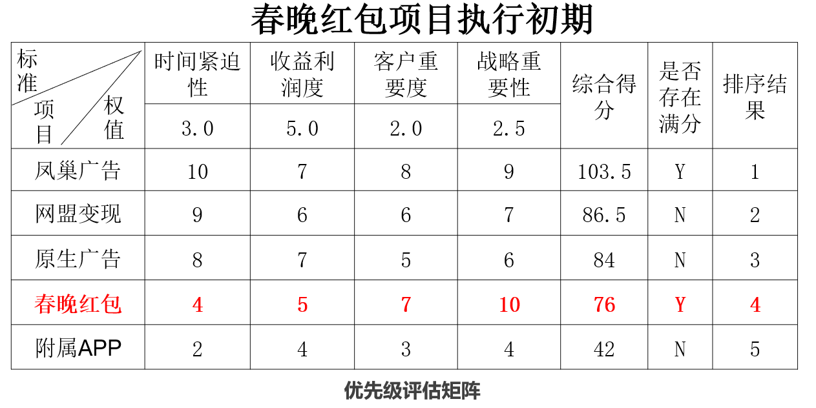

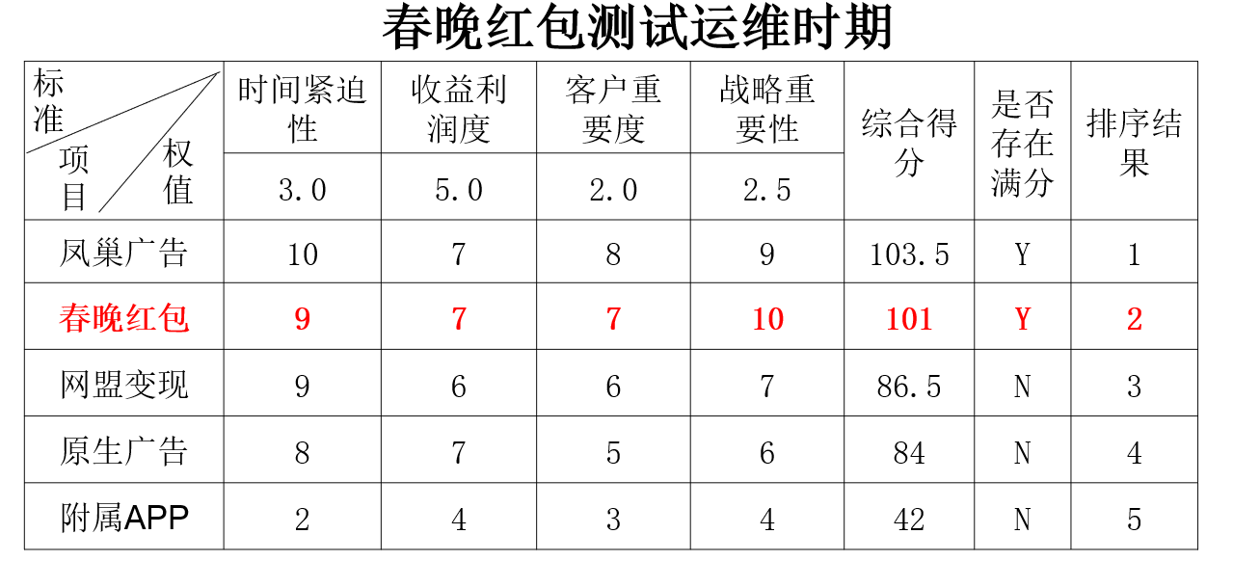

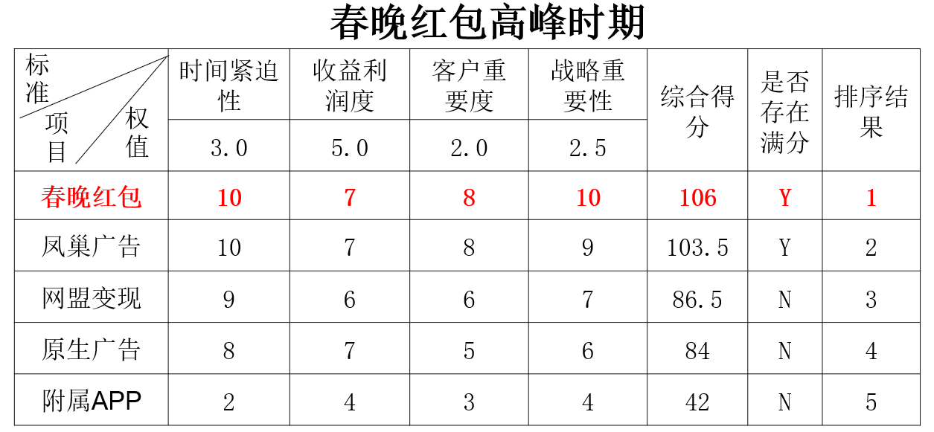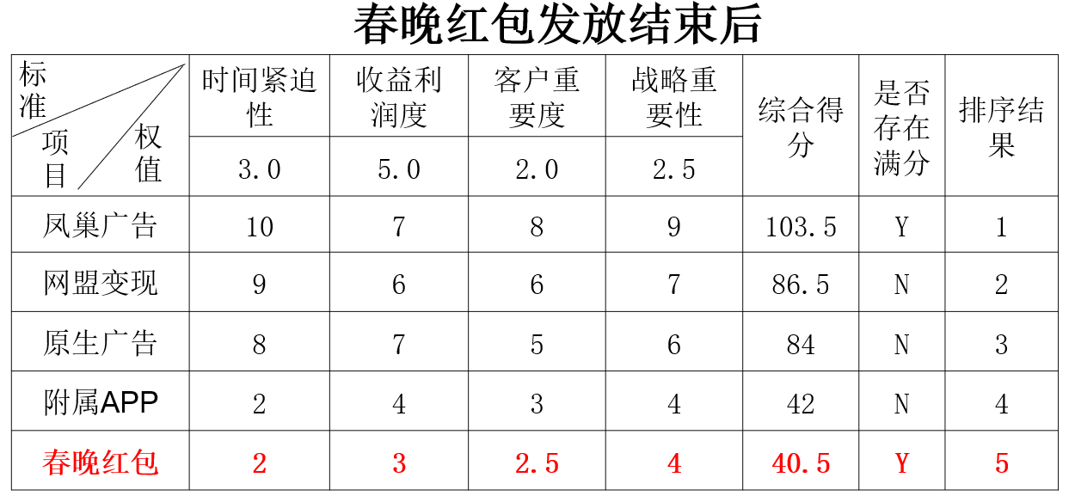

**图3 项目优先级评估矩阵**

可以看到，春晚红包这个临时项目，与百度日常运营的凤巢广告等系统，在不同的时间点，有明显的优先级浮动。在越接近春晚时，春晚红包的优先级越高，直至顶峰。当最后一波高峰一波，其立刻进入收尾阶段，优先级将至最低。实际过程与分析一致，多项目优先级理论在实践中奏效。

3.2 登录下载冲击问题

3.2.1 问题描述

因为日常的搜索并不需要百度App，也不需要百度账号登录，所以相比与腾讯与阿里，春晚当天百度要承受的App下载量与账号登录请求都规模空前。春晚当天百度App的登录峰值，预计会是平常的2500倍。

3.2.2 相关知识点

执行过程组 [2]

执行过程组包括完成项目管理计划中确定的工作，以满足项目要求的一组过程。本过程组需要按照项目管理计划来协调资源，管理相关方参与，以及整合并实施项目活动。本过程组的主要作用是，根据计划执行为满足项目要求、实现项目目标所需的项目工作。相当多的项目预算、资源和时间将用于开展执行过程组的过程。开展执行过程组的过程，可能导致变更请求。一旦变更请求获得批准，则可能触发一个或多个规划过程，来修改管理计划、完善项目文件，甚至建立新的基准。

项目沟通管理 [2,3,13]

项目沟通管理包括通过开发工件，以及执行用于有效交换信息的各种活动，来确保项目及其相关方的信息需求得以满足的各个过程。项目沟通管理由两个部分组成：第一部分是制定策略，确保沟通对相关方行之有效；第二部分是执行必要活动，以落实沟通策略。

项目相关方管理 [2]

项目相关方管理包括用于开展下列工作的各个过程：识别能够影响项目或会受项目影响的人员、团体或组织，分析相关方对项目的期望和影响，制定合适的管理策略来有效调动相关方参与项目决策和执行。用这些过程分析相关方期望，评估他们对项目或受项目影响的程度，以及制定策略来有效引导相关方支持项目决策、规划和执行。这些过程能够支持项目团队的工作。

3.2.3 解决方法

百度考虑到用户登录时造成的验证码高峰，立刻通知了三大通讯运营商。一时间，所有省市的三大运营商的短信发送能力，被百度一家预定一空。百度还甚至派出技术人员帮助其升级服务器和优化算法，以提高其发送短信的能力。

百度通知了各大应用市场。但是春晚当天，AppStore，小米、华为等等应用商场全部崩溃。虽然当时自己派人和各大应用商店提前打过预防针，但事实证明，他们对春晚一无所知。根据数据，预计全国有200万-300万人无法下载百度App，这带来了不小的损失。

3.2.4 问题评价

下面对沟通进行分析。 [12]

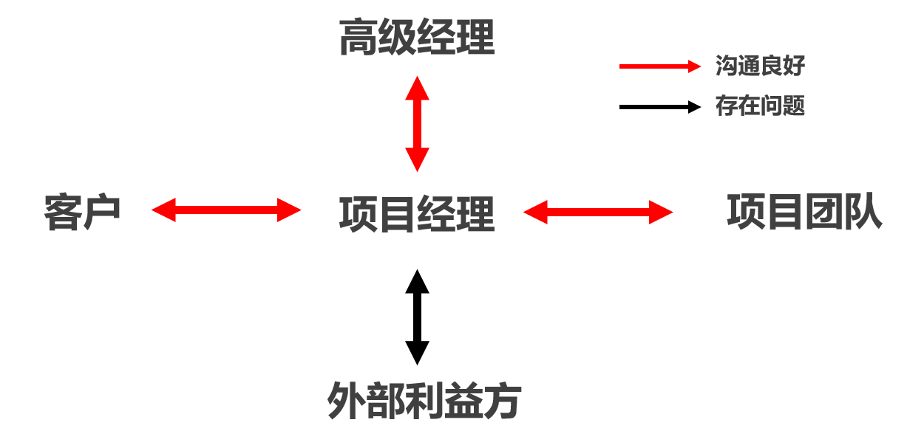

**图4 项目沟通简要分析**

可以看到，项目经理与相关方的沟通存在问题，具体如下。

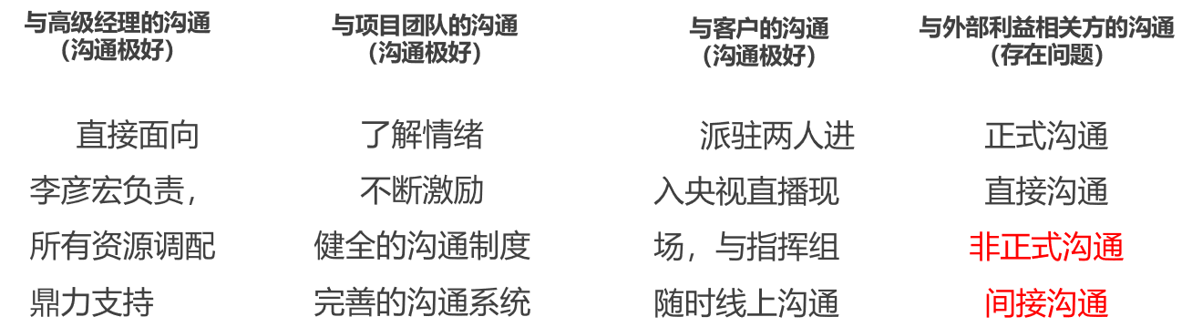

**图5 项目沟通详细分析**

百度仅仅是非正式地，间接地通知了第三方应用市场，没有引起对方足够的重视，导致所有的应用市场在关键时刻都崩溃。进一步分析其相关方。

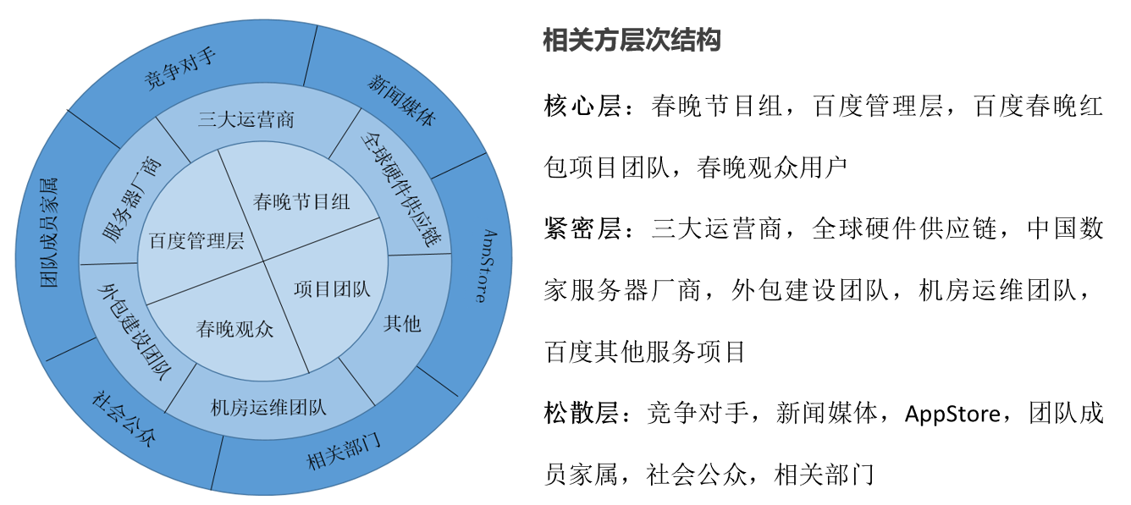

**图6 项目相关方层次结构**

画出相关方评估矩阵

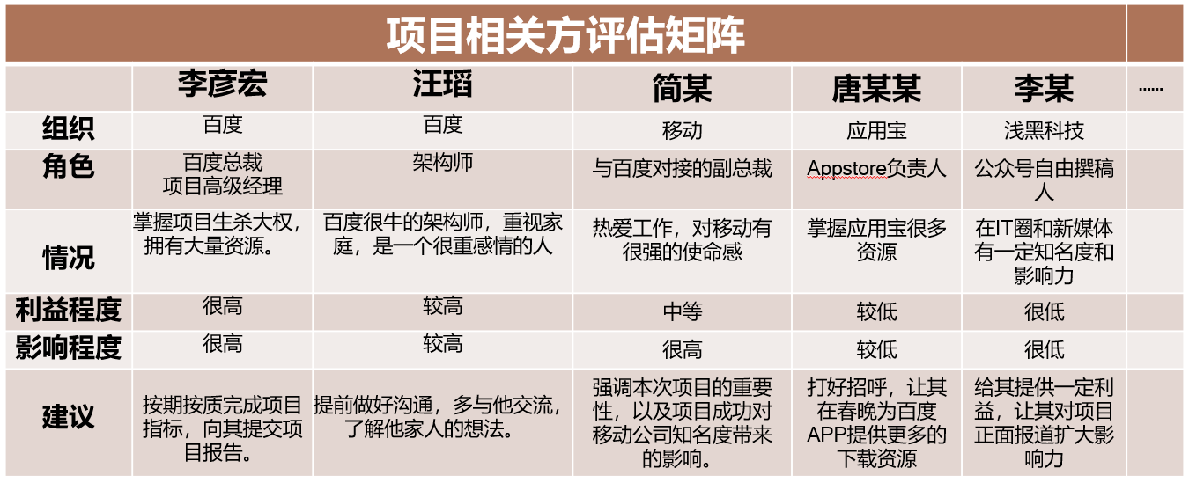

**图7 项目相关方评估矩阵（部分）**

Appstore与汪瑫成员家属都与本次项目相关度不大，按常理度之影响程度也相对较小，却都给本次项目造成了不小的震荡，尤其后者几近导致项目失败。结合相关的参考文献 [4,5,6]，与此案例中的具体问题，我们分析的结论是，在IT时代的当下，做干系人管理的时候应当更注意细化和广度。

3.3 现场机动问题

3.3.1 问题描述

春晚红包项目涉及数十个产品和平台，110多种场景，280多个预案，百余团队参与，上千人协同，平均每天新增需求和任务千余个，自动化测试上万次。在如此大规模协同开发的挑战下，春晚红包项目很难保证安全应对现场所有的突发情况。

3.3.2 相关知识点

监控过程组 [2,7]

监控过程组包括跟踪、审查和调整项目进展与绩效，识别必要的计划变更并启动相应变更的一组过程。监督是收集项目绩效数据，计算绩效指标，并报告和发布绩效信息。控制是比较实际绩效与计划绩效，分析偏差，评估趋势以改进过程，评价可选方案，并建议必要的纠正措施。本过程组的主要作用是，按既定时间间隔、在特定事件发生时或在异常情况出现时，对项目绩效进行测量和分析，以识别和纠正与项目管理计划的偏差。

监控过程组还涉及：评价变更请求并制定恰当的响应行动；建议纠正措施，或者对可能出现的问题建议预防措施；对照项目管理计划和项目基准，监督正在进行中的项目活动；影响可能导致规避变更控制过程的因素，确保只有经批准的变更才能付诸执行。

持续的监督使项目团队和其他相关方得以洞察项目的健康状况，并识别需要格外注意的方面。在监控过程组，需要监督和控制在每个知识领域、每个过程组、每个生命周期阶段以及整个项目中正在进行的工作。

项目质量管理 [2]

项目质量管理包括把组织的质量政策应用于规划、管理、控制项目和产品质量要求，以满足相关方目标的各过程。此外，项目质量管理以执行组织的名义支持过程的持续改进活动。

项目风险管理 [2,8,9]

项目风险管理包括规划风险管理、识别风险、开展风险分析、规划风险应对、实施风险应对和监督风险的各个过程。项目风险管理的目标在于提高正面风险的概率和（或）影响，降低负面风险的概率和（或）影响，从而提高项目成功的可能性。

3.3.3 解决方法

备战过程中，专门有一队“蓝军”，负责为春晚系统制造各种麻烦，例如掐断某个机房的数据通路，让某一个模块停止响应，甚至直接对百度系统发起攻击。而在另一边，指挥团队严格按照剧本对所有问题瞬间应对。虽然中间几经波折，但是在倒数两次联合测试中，整个百度春晚红包系统都经受住每秒5000万次访问的考验。

项目总负责人为春晚四个半小时制定了几百页的“剧本”。主持人播报抢红包开始的每一个时间点，百度系统分别提前多少秒做好什么准备，一旦遇到意外情况，哪个子系统要做出怎样的调整。这套预案中，涉及到了上千条意外情况，而每一个解决方案，都被完美封装到一个按钮之中。对于百度这群工程师来说，这几百页作战计划里的每一条预案，都不是凭空想出来的。他们在写每一个字的时候，都可以回忆起十多年来自己在百度的运维经验。

根据经验，运维人员真正遇到问题的时候，心理会承受巨大的冲击，很容易慌乱。为了让同学们临危不乱，项目总负责人还专门编写了《作战守则》，上面写着“指令要清晰，行动听指挥”等等要求贴在墙上，发给每一个同学提前学习。

3.3.4 问题评价

下表罗列了项目的风险。

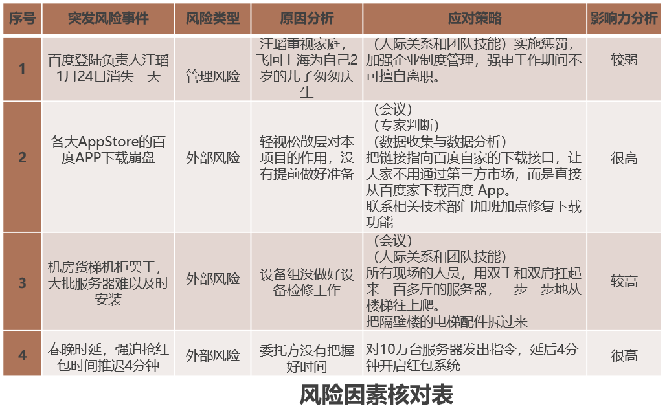

**图8 项目风险因素**

结合文献 [14,15]，我们分析发现，在实际过程中，对项目进展产生较大影响的风险，如货梯罢工，春晚时延，都难以预料，甚至完全超乎想像之外。这启示我们，在最初的设计系统时，就必须对鲁棒性提出很高的要求，而不能仅满足于实现当下功能。另外，无论何时，分配一组“蓝军”，自己攻击自己，都是非常有必要的。实际上，攻击就是最好的防御，白帽黑客于互联网安全至关重要。

**四、总结**

项目经理的大多数时间用于与团队成员和其他项目相关方沟通，包括来自组织内部（组织的各个层级）和组织外部的人员。不同相关方可能有不同的文化和组织背景，以及不同的专业水平、观点和兴趣，而有效的沟通能够在他们之间架起一座桥梁。成功的沟通包括两个部分。第一部分是根据项目及其相关方的需求而制定适当的沟通策略。从该策略出发，制定沟通管理计划，来确保用各种形式和手段把恰当的信息传递给相关方。这些信息构成项目沟通-成功沟通的第二部分。在模糊不定的项目环境中，必然需要对不断演变和出现的细节情况，进行更频繁和快速的沟通。因此，应该尽量简化团队成员获取信息的通道，频繁进行团队检查，并让团队成员集中办公。此外，为了促进与高级管理层和相关方的沟通，还需要以透明的方式发布项目工件，并定期邀请相关方评审项目工件。

每个项目都有相关方，他们会受项目的积极或消极影响，或者能对项目施加积极或消极的影响。有些相关方影响项目工作或成果的能力有限，而有些相关方可能对项目及其期望成果有重大影响。在IT时代的当下，做干系人管理的时候应当更注意细化和广度。重点关注那些可能对项目及其期望成果有重大影响的相关方，即使他们的评估在松散层。高度变化的项目更需要项目相关方的有效互动和参与。为了开展及时且高效的讨论及决策，适应型团队会直接与相关方互动，而不是通过层层的管理级别。在整个项目期间保持与相关方的互动，有利于降低风险、建立信任和尽早做出项目调整，从而节约成本，提高项目成功的可能性。

既然项目是为交付收益而开展的、具有不同复杂程度的独特性工作，那自然就会充满风险。组织应该有目的地以可控方式去冒项目风险，以便平衡风险和回报，并创造价值。风险永远在我们的意料之外，但我们应该不断尝试完善我们的风险管理模型，不放过每一个蚁穴。越大的系统，在最初设计之时，越应该多加考虑，尽可能增强其鲁棒性。因为项目风险管理的关注面正在扩大，所以要确保考虑所有类型的风险，并在更广泛的背景中理解项目风险。从本质上讲，越是变化的环境就存在越多的不确定性和风险。要应对快速变化，就需要采用适应型方法管理项目，即：通过跨职能项目团队和经常审查增量式工作产品，来加快知识分享，确保对风险的认知和管理。在选择每个迭代期的工作内容时，应该考虑风险；在每个迭代期间应该识别、分析和管理风险。

实物资源管理着眼于以有效和高效的方式，分配和使用成功完成项目所需的实物资源，如材料、设备和用品。为此，组织应当拥有如下数据：（当前和合理的未来的）资源需求、（可以满足这些需求的）资源配置，以及资源供应。不能有效管理和控制资源是项目成功完成的风险来源。[2]

涉及多项目的资源管理，多项目优先级理论和关键链法的灵活运用远胜传统的关键路径法，确保了最大化调配可用资源。在多项目管理的过程中，应该灵活运用Project软件。Project软件主要功能模块有项目范围管理、项目进度管理、项目成本管理、项目人力资源管理、项目沟通管理。软件主要解决了以下五个问题。

1、多项目过程监管不力，进度延期，问题众多

2、项目流程环节多，沟通不畅，协作困难，执行力差

3、资源调配不合理，资源利用率低，人工成本居高不下

4、过程文档管控混乱，知识经验难于沉淀和重复利用

5、领导难于及时获取项目数据报表，决策不科学

**五、参考文献**

[1] PMBOK 百度百科 https://baike.baidu.com/item/PMBOK/63635?fr=aladdin

[2] Project Management Institute, Inc. 项目管理知识体系指南 (PMBOK 指南), 2017.

[3] 丁乙, 王伟. 关键链法在多项目管理中的运用[J]. 项目管理技术, 2009(S1):88-92.

[4] 李远. IT项目管理中存在的问题及其改进措施[J]. 情报探索, 2007(04):0-0.

[5] 陈鑫铭, 文宁. IT项目管理中的风险研究[J]. 中国集体经济, 2008(16).

[6] 邱泽国. 我国IT项目管理研究及应用策略[J]. 哈尔滨商业大学学报：社会科学版, 2013(1):55-60.

[7] 李雅洁, 王晓磊, 李志刚. 信息系统项目管理——IT项目管理:问题、体系、方法[J]. 电子世界, 2018, 552(18):78-79.

[8] 张晨辉. IT项目管理中的影响因素分析与对策[J]. 石油大学学报（社会科学版）, 2005, 21(3).

[9] 方德英, 李敏强, 天津大学,管理学院,天津. IT项目风险管理理论体系构建[J]. 合肥工业大学学报（自然科学版）, 2003, 26(s1):907-911.

[10] 金宏, 王伟. 集成产品开发过程在IT项目研发管理中的应用[J]. 项目管理技术, 2008(z1).

[11] 邹晓玲, 王伟. 手机方案设计项目的客户需求管理[J]. 项目管理技术, 2008(S1)

[12] 陶玲玲. 提升IT项目管理人员的职场情商[J]. 新闻传播, 2015(8).

[13] 李同星. 试析IT项目管理中的沟通管理[J]. 中国管理信息化, 2017(17):64-65.

[14] 马君. 什么是IT项目管理[J]. 软件工程, 2005(1):26-28.

[15] 刘强. 浅析IT项目管理的计划、变更、风险控制[J]. 中国新通信, 2016(22).

[16] 张瑜岳. 浅谈IT项目管理的时间、质量、成本、人力资源四要素[J]. 科技信息, 2010(24):744-745.

**六、缩略语表**

PMI：Project Management Institute，项目管理协会。

PMBOK：Project Management Body Of Knowledge，项目管理知识体系。

APP：Application，应用软件。

AppStore: Application Store，苹果应用软件商场。

IT：Information Technology，信息技术。

**七、谢辞**

感谢王伟老师为本文提供的大量指导，无论是直接的面对面的沟通，还是间接的课堂知识讲解，思维培养。在《IT项目管理》课程中，王老师深入浅出地为我们讲解了基于PMBOK的项目管理知识，同时能够结合实际的工程和企业案例，帮助自动化系的工科学生在学习专业知识之余拓宽视野，这不仅为本文的写作起到了巨大的帮助作用，也为自动化系的有志学子日后成长为优秀的领军型、复合型人才做了重要的铺垫。

此外，王老师为我们布置的课后作业和课堂练习大有裨益，除了理论题目以外还辅以一定的实践和操作，能够起到很好的加深理解和巩固作用。在论文上，王老师为我们提供了详尽的论文写作标准指导以及资料库，同时也多次为我们讲解了论文的写作方法和要领。